운영체제
연습문제 11주차 보고서

학번: 20165164
이름: 지현한

과제하시기 전에 예제 꼭 한 번씩 실행해보세요!
- [예제 11-10] ex11-10.c를 수정하여 세 개의 자식 프로세스를 생성한 후 부모 프로세스가 세 개의 파이프로 자식 프로세스와 연결되어 자식 프로세스들의 보내는 데이터를 받는 프로그램을 작성하세요.
소스 코드
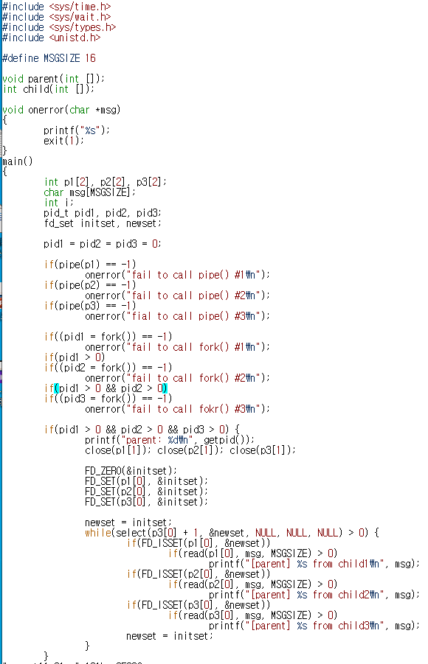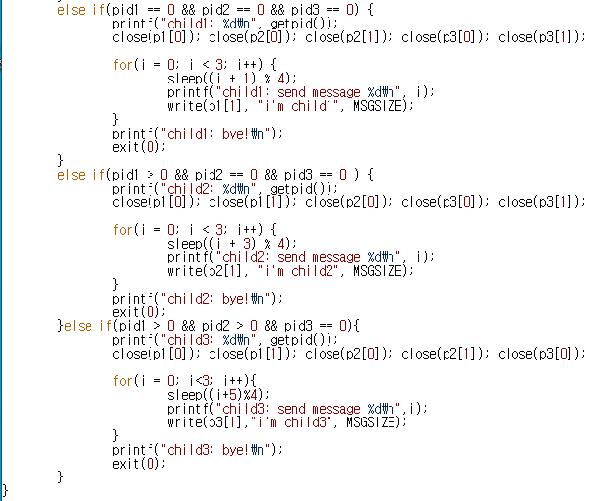
실행 결과 스크린샷
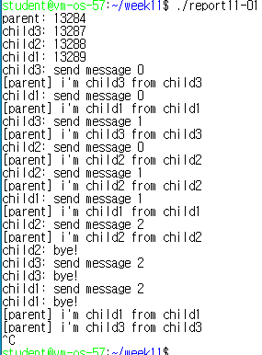
[설명]
자식 프로세스를 3개를 만들고 부모프로세스와 각각 파이프로 연결하여 데이터를 받고 출력한다

- 파이프를 통해 전송되어야 하는 데이터의 크기가 파이프의 용량을 초과한다면 데이터를 나누어 전공하여야 합니다. 부모 프로세스에서 크기가 파이프의 크기를 초과하는 파일 “a.txt”를 읽어 파일의 크기를 확인한 후 파이프의 크기에 맞추어 전송하고 자식 프로세스는 받은 데이터를 “b.txt”에 복사하는 프로그램을 작성하세요. (a.txt는 첨부한 파일을 사용하세요.)
소스 코드
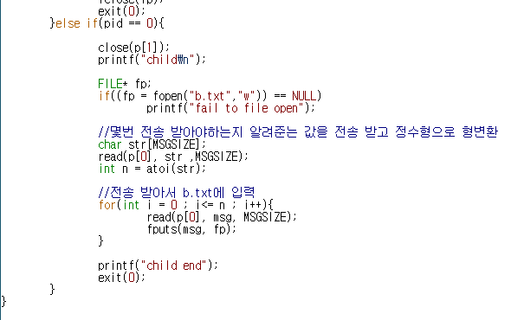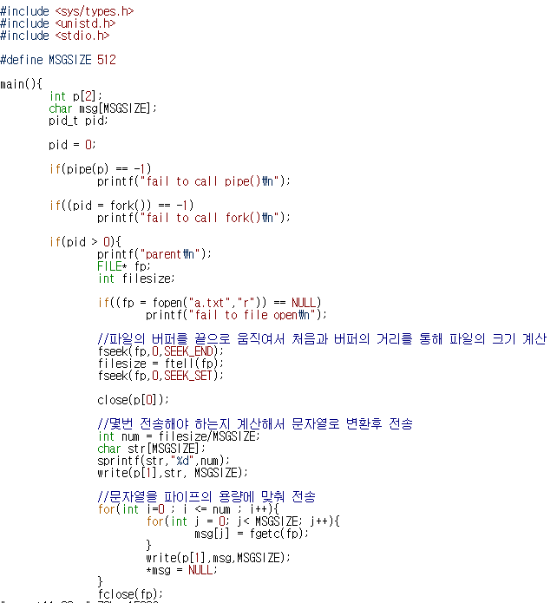
실행 결과 스크린샷
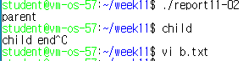

[설명]
파이프의 크기를 512로 설정
파일의 버퍼를 끝으로 움직여서 파일의 처음과 버퍼의 거리를 통해 파일의 크기를 계산하고
부모프로세스: 파일의 크기를 파이프의 크기로 나누어서 몇 번 전송해야 하는지 계산하고 자식프로세스에 전송합니다.
자식프로세스: 부모프로세스로부터 몇 번 전송해야 하는지를 전송을 받아 전송 받은 내역을 반복하여 b.txt에 입력

